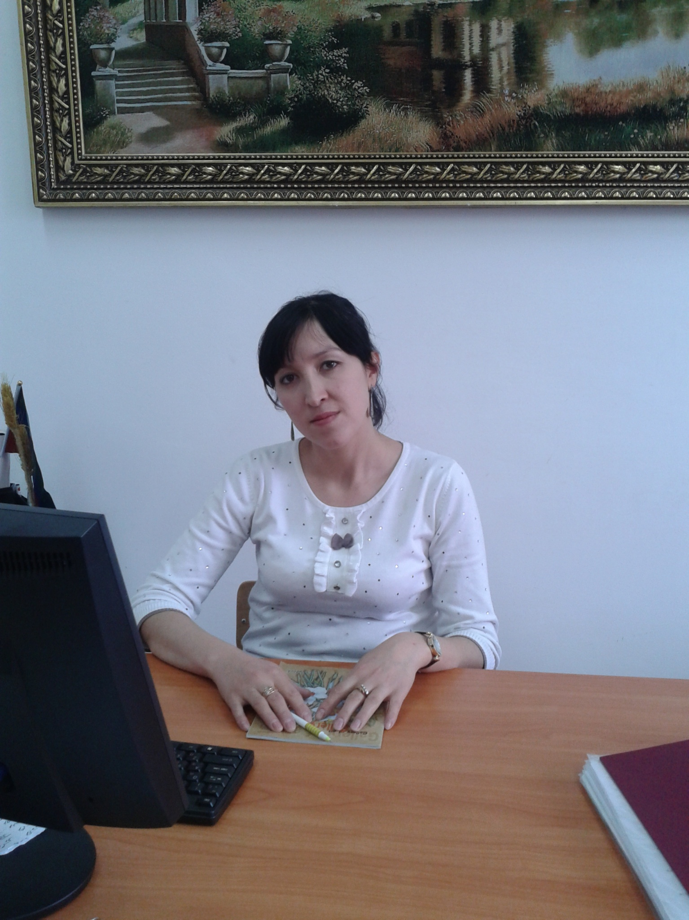

Маграмова Зумрут А. Педагог-психолог «Чулатская СОШ»



***СОВЕТЫ ПСИХОЛОГА***  
*Мотивация  
Развитие памяти  
Снятие нервно-психического напряжения  
Как помочь детям подготовиться к экзаменам (рекомендации родителям)  
Как сдать экзамены*

***Как правильно собрать ребенка в школу знает не каждый взрослый, вот несколько полезных советов:   
1. Пустой ранец не должен быть тяжелым: детям можно носить груз, не превышающий 10% собственного веса, таким образом пустой ранец должен весить 500-800 грамм.  
  
2. Чтобы детей хорошо было видно на дороге, желательно купить ранец, на передней стороне которого, по бокам и на ремнях имеются светоотражающие значки – дополнительная защита на дорогах.  
  
3. У ранца обязательно должна быть твердая спинка. Только ее наличие может обеспечить правильную осанку малыша. При этом не забудьте, что ширина ранца не должна превышать ширину плеч ребенка, а высота должна быть не более 30 см.  
  
4. Ранцы должны быть удобными: сумкане должна давить, ремни не должныврезаться или впиваться в плечи.  
  
5. Ранец должен быть снабжен удобными мягкими лямками, равномерно распределяющими груз. Лямки и ремешки должны обязательно регулироваться с тем, чтобы ранец одинаково удобно надевался и на легкое платье и на пуховую куртку.  
  
6. Хороший ранец должен иметь несколько отделений и карманов – тогда ребенок сможет аккуратно, в определенном порядке раскладывать свое богатство.  
  
7. Все швы – внутренние и внешние – на ранцах и пеналах должны быть тщательно обработаны, в противном случае порезов на руках не избежать.  
  
8. Не рекомендуется сильно нагружать рюкзак. Тяжелые рюкзаки при неправильном ношении могут испортить осанку ребенка.  
  
9. Необходимо позаботиться и об обуви ребенка. Помните, что обувь должна быть удобной, высота каблука 5-10 мм, высота платформы 3,8-4,3 мм для кожи и 4,5-5,0 мм для пористой резины. Обувь должна быть кожаной, с достаточно гибкой подошвой и обязательно с жестким задником.***

                                 **Психологическая служба**  
                                             **Советы школьного психолога.  
                              Уважаемые мамы, папы, бабушки и дедушки!**  
  
 **Первого сентября ваш ребенок стал или станет первоклассником. Первый год учебы будет для него годом новых знакомств, привыкания к одноклассникам и учителям, годом творческих успехов и познания неизвестного.  
  
Мы, взрослые - и учителя, и родители - хотим, чтобы школьная жизнь ребенка была наполнена положительными эмоциями. Для этого мы должны создавать комфортные условия и поддерживать у ребенка желание учиться, ходить в школу и общаться с учителями и одноклассниками. Педагоги будут стараться работать так, чтобы каждая минута урока была наполнена для ребенка смыслом.  
Для успешного обучения мы должны сделать так, чтобы наши требования были приняты ребенком. Вы, родители, можете сделать так, чтобы ребенок любил школу и учился с радостью.  
Прежде всего, вы будите каждый день интересоваться школьными событиями. Знания детей в первых классах в течение учебного года не оцениваются в баллах. Поэтому вместо вопроса "Какую отметку ты получил?" спросите: "Что сегодня было самое интересное?", "Чем вы занимались на уроке чтения?", "Что веселого было на уроке физкультуры?", "В какие игры вы играли?", "Чем вас кормили сегодня в столовой?", "С кем ты подружился в классе?" и т.д.  
Если дети не могут толково ответить на, казалось бы, простые вопросы, не волнуйтесь, не огорчайтесь, а главное - не раздражайтесь. То, что приветствовалось в семье или в детском саду, в школе может оказаться не желательным. Такая смена требований психологически очень трудна.  
Имея дело с первоклассником, учитывайте тот факт, что воспитатель детского сада и школьный учитель могут видеть одного и того же ребенка совершенно по-разному. Для ребенка эта смена отношений к себе может быть очень болезненной: он дезориентирован, он не понимает, что же теперь "хорошо", а что - "плохо". Поддержите его в этой трудной ситуации.  
Ребенок не должен панически бояться ошибитиься. Невозможно научиться чему-то, не ошибаясь. Старайтесь не выработать у ребенка страх перед ошибкой. Чувство страха - плохой советчик. Оно подавляет инициативу, желание учиться, да и просто радость жизни и радость познания.  
Помните:для ребенка что-то не уметь и что-то не знать - это нормальное положение вещей. На то он и ребенок. Этим нельзя попрекать.  
Не сравнивайте ребенка с другими, хвалите его за успехи и достижения. Признайте за своим первоклассником право на индивидуальность, право быть другим. Никогда не сравнивайте мальчиков и девочек, не ставьте одних в пример другим: они разные даже по биологическому возрасту - девочки обычно старше ровесников-мальчиков.  
  
Помните: ваш ребенок будет учиться в школе не так, как когда-то учились вы. Никогда не ругайте ребенка обидными словами за неспособность что-то понять или сделать. Мы очень просим вас только положительно оценивать учебу вашего малыша, даже если вам кажется, что его успехи явно недостаточны.  
Живите во имя своего ребенка, проявляйте к нему максимум внимания, переживайте за каждую неудачу малыша и радуйтесь даже самым маленьким его успехам. Будьте ему другом, тогда малыш доверит вам самое откровенное.  
Учитесь вместе с ребенком, объединяйтесь с ним против трудностей, станьте союзником, а не противником или сторонним наблюдателем.**

***Уважаемые родители!***  
**Учение в школе - это новый период в жизни вашего малыша. Очень важно, чтобы с первых дней пребывания в школе ребенок чувствовал себя комфортно. От этого будет зависеть успешность его обучения и общения в школе. Дети далеко не одинаково легко «вживаются» в новые условия жизни - школьное обучение.  
Наблюдается три уровня адаптации детей к школе. Зная их содержание, вы сможете определить, как проходит период привыкания к школьной жизни у вашего ребенка.**  
***Уровни адаптации:***  
  
***Высокий уровень***

***- Первоклассник положительно относится к школе. Предъявляемые требования воспринимает адекватно.  
- Учебный материал усваивает легко, глубоко и полно, успешно решает усложненные задачи.  
- Прилежен, внимательно слушает указания и объяснения учителя. Выполняет поручения без внешнего контроля.  
- Проявляет большой интерес к самостоятельной учебной работе (всегда готовится ко всем урокам).  
- Общественные поручения выполняет охотно и добросовестно.  
- Занимает в классе благоприятное статусное положение._________***

***Средний уровень***

***- Первоклассник положительно относится к школе, ее посещение не вызывает отрицательных переживаний.  
- Понимает учебный материал, если учитель объясняет его подробно и наглядно.  
- Усваивает основное содержание учебных программ.  
- Самостоятельно решает типовые задачи.  
- Сосредоточен и внимателен при выполнении заданий, поручений, указаний взрослого, но при условии контроля с его стороны.  
- Общественные поручения выполняет добросовестно.  
- Дружит со многими одноклассниками.__________________***

***Низкий уровень***

***- Первоклассник отрицательно или индифферентно относится к школе.  
- Нередко жалуется на здоровье, у него доминирует подавленное настроение.  
- Наблюдаются нарушение дисциплины.  
- Объясняемый учителем материал усваивает фрагментарно.  
- Самостоятельная работа с учебником затруднена.  
- При выполнении самостоятельных учебных заданий не проявляет интереса.  
- К урокам готовится нерегулярно. Для того чтобы он начал заниматься, необходимы постоянный контроль: систематические напоминания, побуждения со стороны учителя и родителей.  
- Общественные поручения выполняет под контролем, без особого желания.  
- Пассивен, близких друзей не имеет. Знает по именам и фамилиям лишь часть одноклассников.***

***Для того чтобы период адаптации к школе прошел у ребенка относительно легко, важны хорошие взаимоотношения в семье, отсутствие конфликтных ситуаций и благоприятный статус в группе сверстников.  
Необходимым условием успешной адаптации ребенка в школе является степень участия родителей в его школьной жизни, в организации приготовления уроков, особенно в первый год обучения.***